
《16.4变阻器》同步练1
1、如图所示的电路中，如果把变阻器接入电路后，变阻器的滑片P向右移动时，灯泡亮度减小，那么与“1”、“2”两个线头连接的变阻器的接线柱是( )
A．b和d B．a和b C．c和d D. c和b
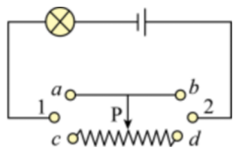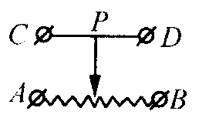
2、将如图所示的滑动变阻器连入电路，要求当滑片P向左移动时，电路中的电流增大，则滑动变阻器连入电路的接线柱应是（ ）
A、A和D B、B和C C、B和D D、C和D

3、如图所示,当滑片P向左移动时( )
A 灯L变亮 B 灯L变暗 C 电流表示数变大 D 电流表示数变小
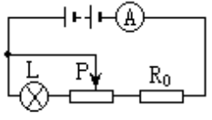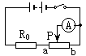
4、如图所示,当滑片P向a端移动时,电流表的示数( )
A. 变小 B. 变大 C. 保持不变 D. 无法判定
5、如图所示，将两个滑动变阻器串联起来，若将两接线柱接入电路后，要使这两只滑动变阻器总电阻最大，则滑动片P₁、P₂应移在( )
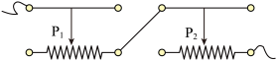
A．P₁移向左端，P₂移向左端
B．P₁移向右端，P₂移向右端
C．P₁移向左端，P₂移向右端
D．P₁移向右端，P₂移向左端
6、变阻器是靠改变_____________________来逐渐改变_________的，从而逐渐改变电路中的_______。一个滑动变阻器上标有“50Ω 2A”的字样,50Ω是指__________________，2A是指___________________.
7、如图所示，图中是四个接线柱的滑动变阻器的结构示意图，将接线柱A、D接入电路时，滑片向右移动，接入电路的合金线_______，接入电路的电阻值_______。
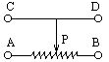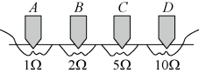
8、如图所示是电阻箱的结构示意图，若将B、D的铜塞拔出，电阻箱连入电路的阻值是________欧姆，当铜塞全部拔出时，连入电路的阻值是________欧姆。
9、如图所示是四旋盘的变阻箱,使用它时,可以改变的电阻范围是0至_________欧,图中所示的读数是_______欧.
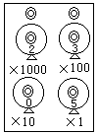 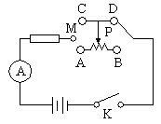 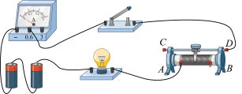
10、如图所示，滑片P向右移动时，电流表的示数减小，则可推断出线头M是与变阻器的接线柱 相连。
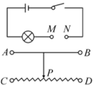
11、如图所示是电路实物连接图，为了起保护电路的作用，在开关闭合前滑片应置 端，开关闭合后，要使灯泡亮度变亮，滑片应向 端移动。
12、如图所示是用“滑动变阻器改变电流强度”实验的电路图．
图中M、N两个接线头准备接入滑动变阻器．A、B、C、D分别代
表滑动变阻器的四个接线柱．
(1)把C接M，_____接N，滑片P向左移动，电流表示数增大．
(2)把A和_____分别接在M、N上,移动滑片,不能改变电路中的电流强度.
(3)把D接M，B接N，则变阻器连入电路中的电阻是______段，滑片P向左移动时，电流表示数________．
13、如图所示的是李强和杨华两位同学做“用滑动变阻器改变电流”实验的实物电路连接图．其中：小灯泡标有“2.5V 0.3A”字样，滑动变阻器标有“20Ω 1A”字样，则：
(1)滑动变阻器的铭牌“20Ω 1A”的含义是______________________________________；
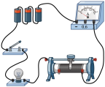
(2)正当李强同学准备闭合开关进行实验时，杨华同学发现
了该实验电路连接有错误，他及时地阻止了李强的操作．
请你指出该电路连接中的错误或不恰当的地方．
①_______________________________；
②_______________________________；
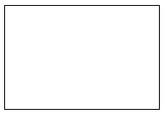
③_______________________________。
14、给你一个电池组、一个开关、一个滑动变阻器、一个
电流表和两个灯泡，请设计一个电路．要求：开关断开时
两灯都不发光；闭合开关后，滑动变阻器的滑片向右移动
时，与一个小灯泡串联的电流表示数变小，但另一个小灯
泡亮度不变．请在方框内画出你所设计的电路图．

1、D；2、A；3、D；4、B；5、A；
6、接入电路的电阻丝长度；电阻；电流；
最大电阻为50Ω；允许通过的最大电流为2A；
7、变长；变大； 8、12；18；
9、9999；2305； 10、A；
11、右；左； 12、A；B；BP；变小；
13、(1)滑动变阻器的最大电阻是20Ω；允许通过的最大电流是1A；(2)①电流表的正负接线柱接反；②电流表的量程选错；③滑片所处位置没有使连入电路的电阻最大；
14、如图所示；
